**Отчет курсанта Громова Григория Андреевича группы 22.Б05 о выполнении практического задания на тему «struct start» (первое задание во втором семестре)**

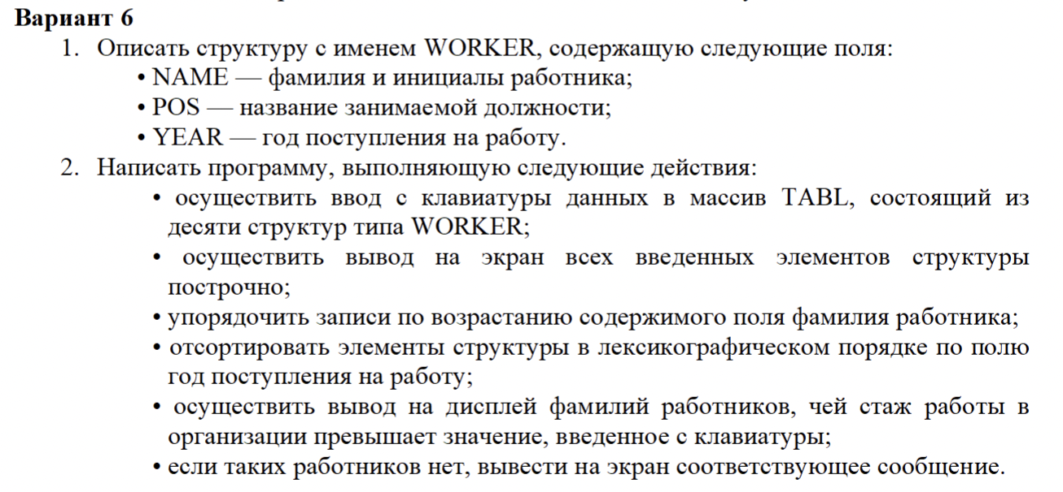

**Алгоритм (**в комментариях к тесту программы алгоритм представлен более детально**):**

1. Определяем структуру worker

2. Определяем массив структур worker – workers

3. Инициализируем массив посредством ввода с клавиатуры

4. Выводим элементы массива в порядке ввода

5. Сортируем (*) workers по свойству name структуры worker

в алфавитном порядке и выводим

6. Сортируем (*) workers по свойству year структуры worker по возрастанию и выводим

7. Просим пользователя ввести число и выводим всех работников, проработавших больше введенного числа **(то есть** все элементы массива workers – worker, такие что (2023 - worker.year) больше введенного числа**)**. Если таких нет, уведомляем об этом пользователя.

(*) – так как как элементов в массиве совсем немного можно использовать самую простую сортировку (не знаю ее названия, а словами она описывается достаточно объемно, поэтому смотрите ее в коде программы после комментария //СОРТИРОВКА)

**Текст программы:**

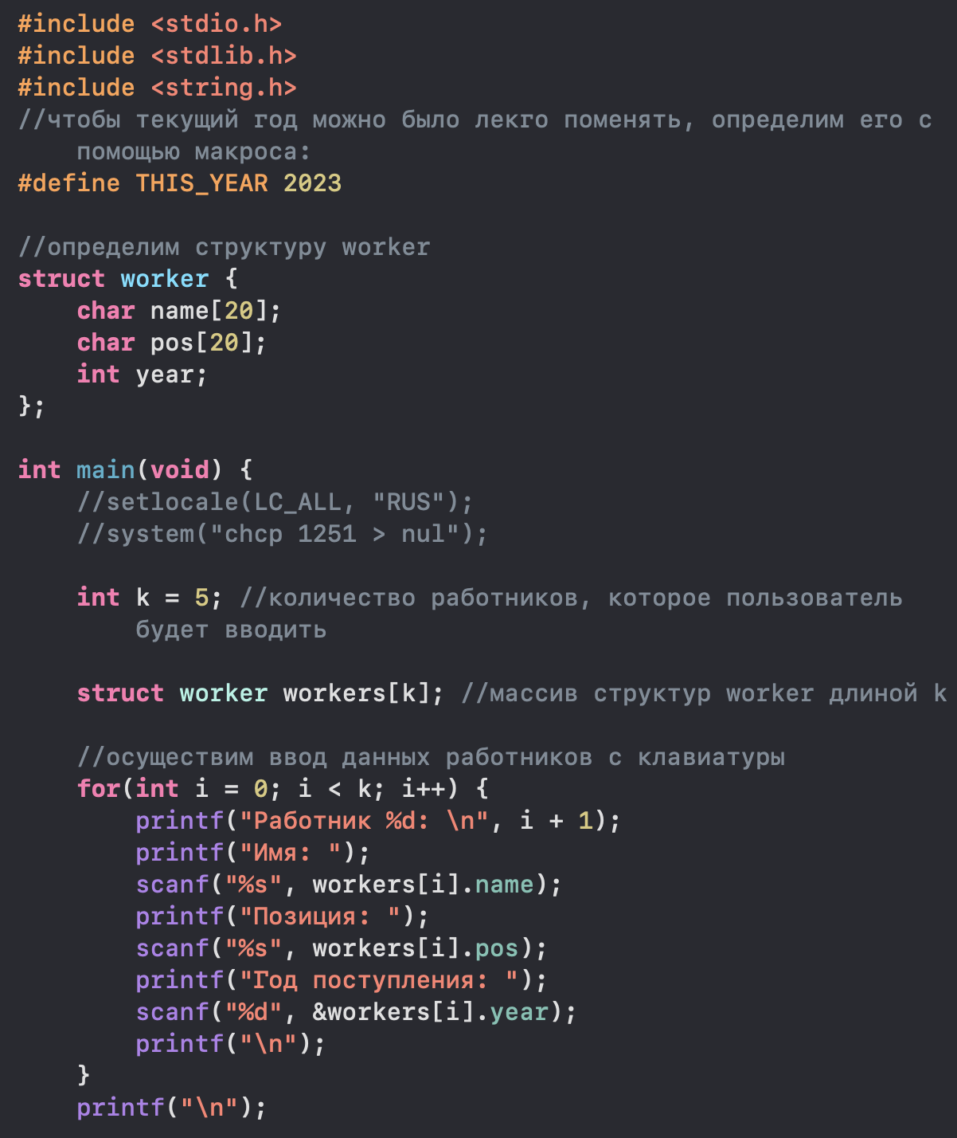

**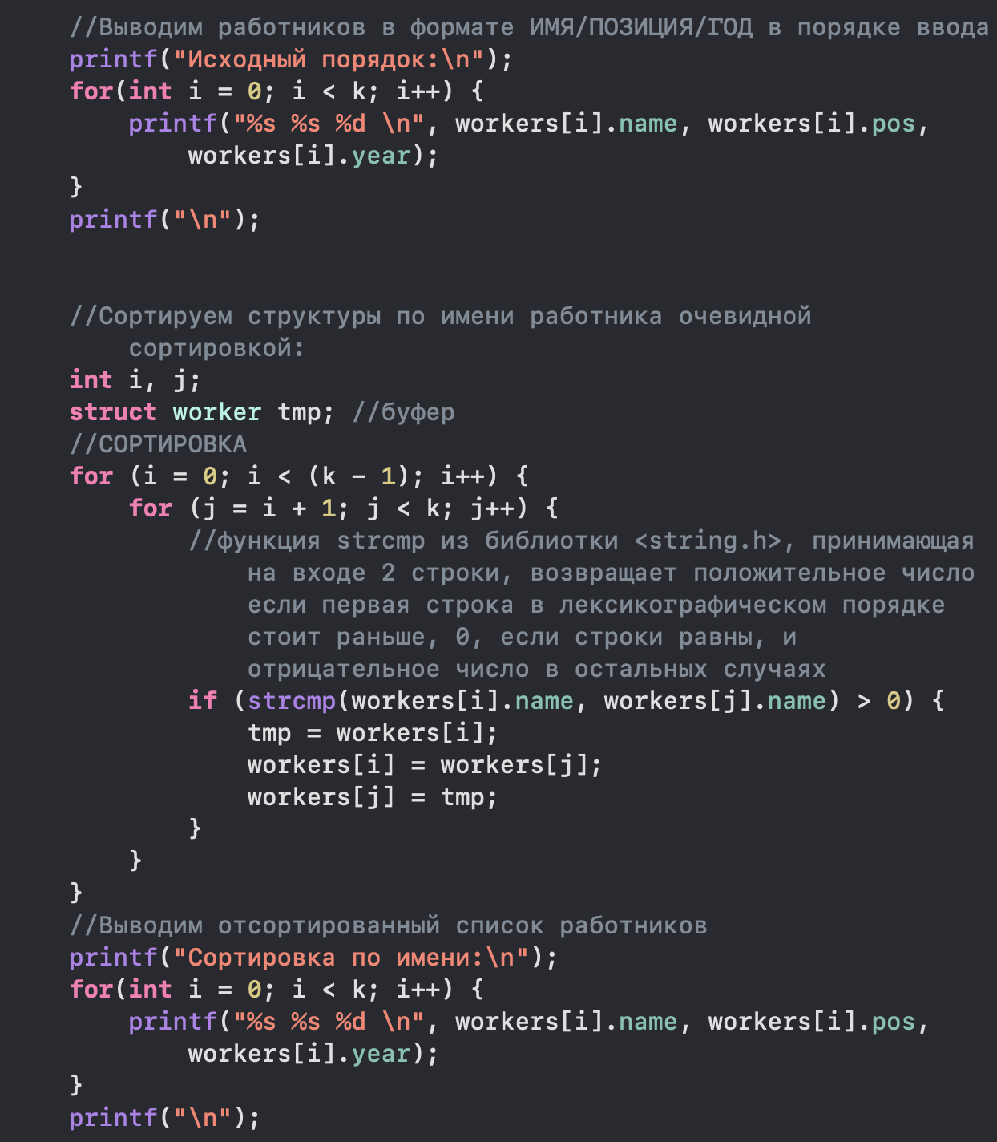  
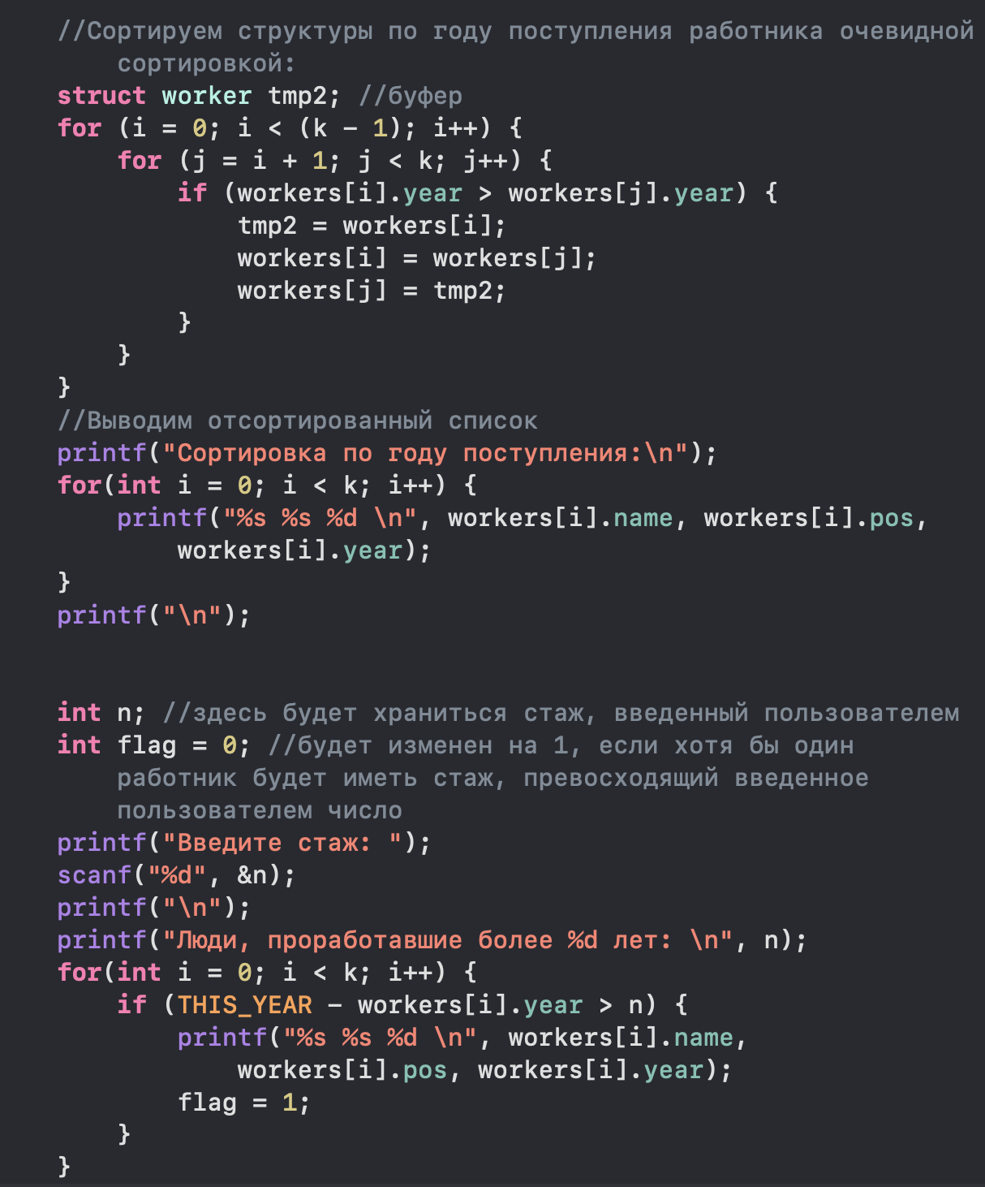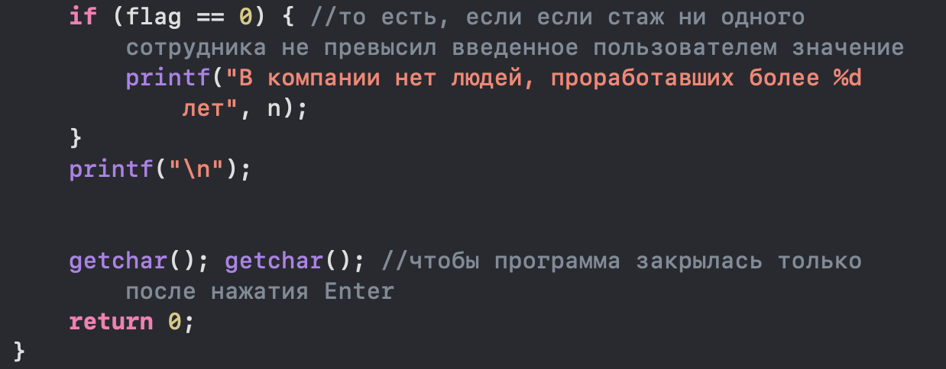**

**Тест:**

**//**я решил, что буду тестировать программу на основе пяти введенных работников, а не десяти, как сказано в задании (потому, что малейшая ошибка при вводе приводит к переписыванию слишком большого числа символов; в следующих программах буду использовать чтение из файла)

//Имена и позиции в тесте я вводил на английском, потому что в моем компиляторе (решил попробовать XCode) при выводе некоторых русских символов вывод был нестабильным

